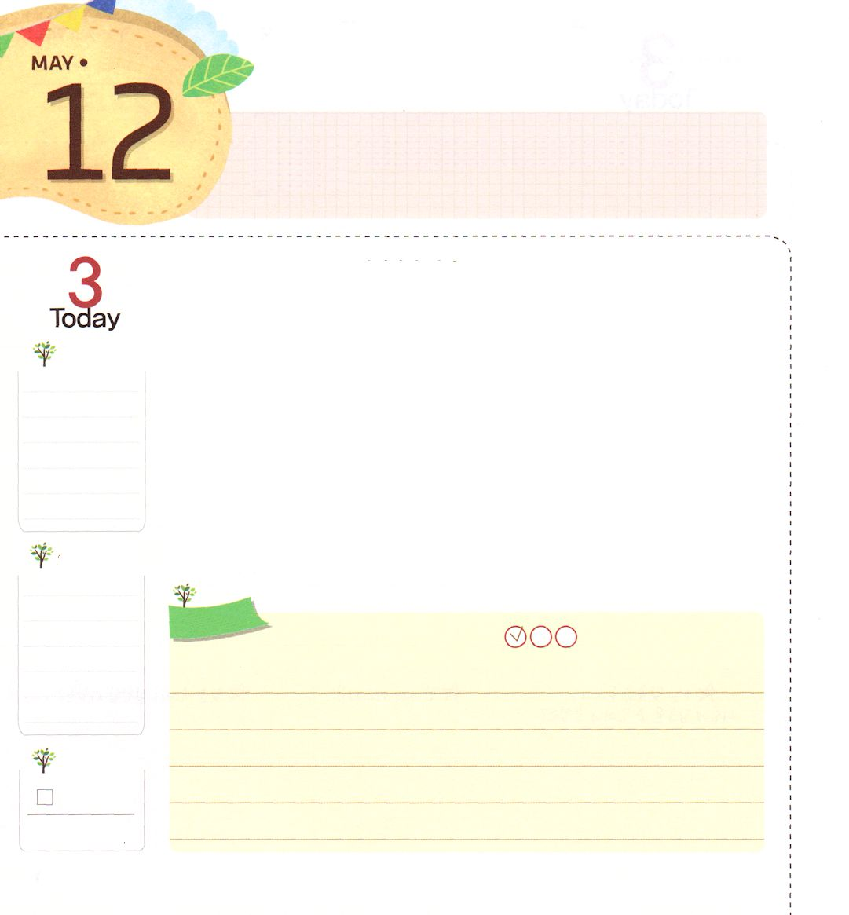
かみさまに たよろう

月曜日

Ⅲヨハネ1:1～2 愛する者よ。あなたが、たましいに幸いを得ているようにすべての点でも幸いを得、また健康であるように祈ります。(2)

ある日、ある夫婦に送り主の名前が書いていない郵便物が届きました。その郵便物には、とても人気がある公演中のブロードウェイ・ミュージカルの入場券が2枚入っていました。夫婦は、思いがけずもらった贈り物に喜びながら、ミュージカルを見るために外出しました。ところが、楽しい夕方の時間を過ごして家に帰ってみたら、家がすっかり散らかされていたのです。ミュージカルを見ている間に、家に泥棒が入ったのでした。ベッドの上には「だれが入場券を送ったか、わかったでしょう」という泥棒が書いたメモが置かれていました。だれが送ったのかわからないミュージカルの入場券2枚のゆえに喜んでいた夫婦は、多くの財産を失うようになりました。
サタンの攻撃も夫婦がやられたのと同じです。人に価値あることを与えながら、とても重要なことを奪っていきます。それで、神の子どもは神様の前で考えて判断できるように、瞬間ごとに、私と人ではなく、神様に頼らなければなりません。今から小さくて価値がないことでも、神様に質問して祈りながら進んで行きましょう。
2014.1.18（核心訓練メッセージ）

でんどう
きょうの
きょうの
いのり
ヘブル9
きょうの
みことば
いちにち １しょう かみさまの
みことばを よもう！

ていこくいのりに せいこうしたら チェックしよう
もくそうしよう

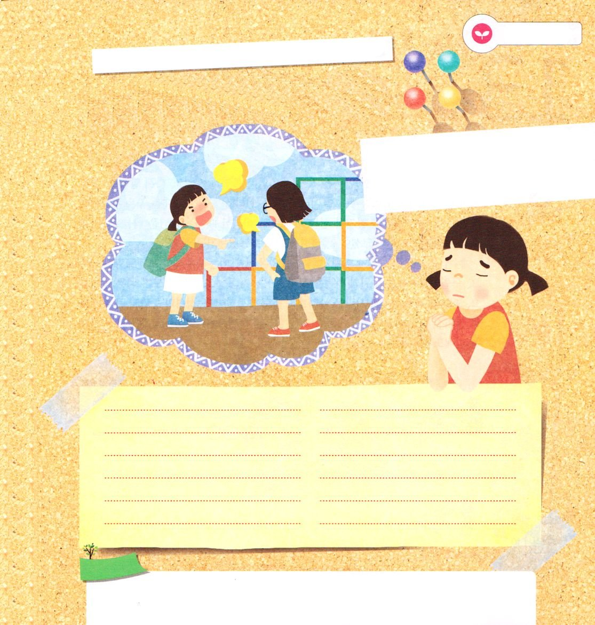
よくないことを選んだために重要なことを
なくした経験はありますか。
神様の前で考えて選べば、重要なことをなくすことは
なくなります。小さな問題でも神様に頼る時間にして
みましょう。
みことばを
てきようしよう

例：私のわがままな欲のために、友だちとけんかするようになりました。私と人を頼ったから生まれた問題のようです。これから、小さなことでも問題が起きた理由を神様に質問して、ほかの友だちの心も考えて配慮するレムナントになります。

おいのり
しよう
父なる神様！神様の前で考えて、判断することができるように、毎日、神様に頼るレムナントにならせてください。イエス・キリストのお名前によってお祈りします。アーメン

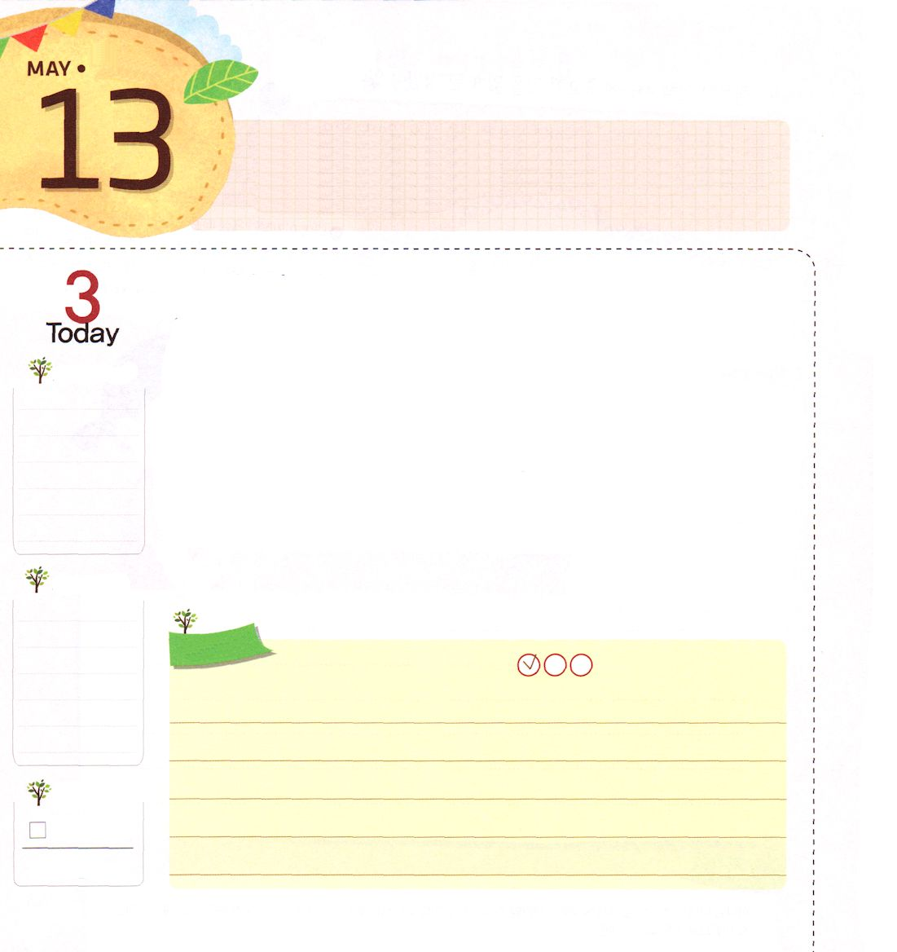
モデル
火曜日

Iテサロニケ1:6～10 あなたがたも、多くの苦難の中で、聖霊による喜びをもってみことばを受け入れ、私たちと主とにならう者になりました。こうして、あなたがたは、マケドニヤとアカヤとのすべての信者の模範になったのです。(6-7)

「モデル」とは、なにかの作品を作る前に、あらかじめ作る物のことです。言いかえれば、手本になる対象や模範を「モデル」と言います。残念なことに、この時代は良い手本や模範になるくらいのモデルを探すのが大変な時代です。このような時に、神様はテサロニケ教会と私たちをモデルとして呼ばれました。どんなモデルとして呼ばれたのでしょうか。
イエス様を信じれば、いったいどんな祝福を受けながら生きるようになるのかについてのモデルとして呼ばれました。救われたのに、救いの祝福をまったく使うことができずに生きる信徒がとても多いです。また、実際に世の中と人を生かすモデルとして呼ばれました。聖霊と力と強い確信で生かすように願いましょう。最後に、未来を生かすモデルとして呼ばれました。福音を持った人は、未来も生かす人です。
2014.1.19（インマヌエル聖日１部）

でんどう
きょうの
きょうの
いのり
ヘブル10
きょうの
みことば
いちにち １しょう かみさまの
みことばを よもう！

ていこくいのりに せいこうしたら チェックしよう
もくそうしよう

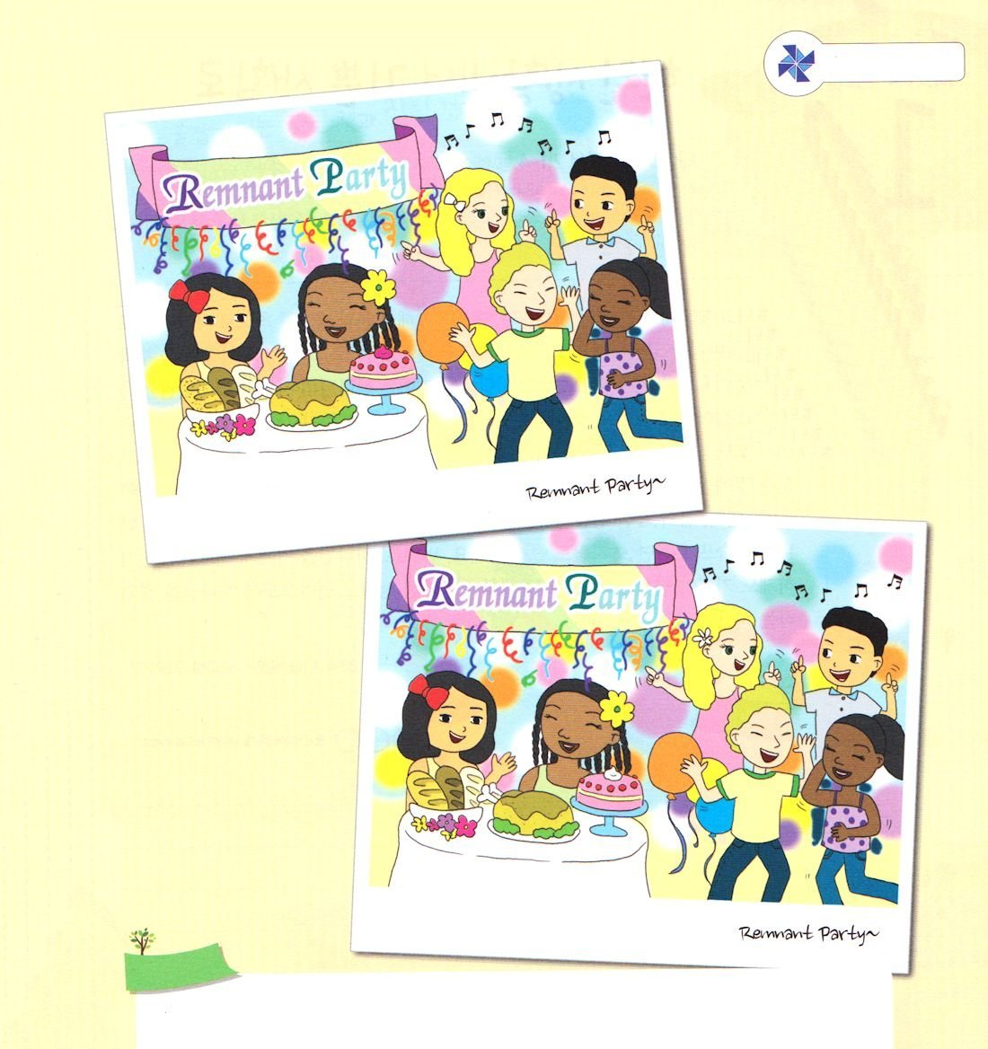
たのしくあそぼう

ちがう
ところを
さがそう

５つあります

おいのり
しよう

父なる神様！日がすぎるほど、良い手本を探すことがむずかしくなる時代に私を伝道者として呼んでくださって、ありがとうございます。私を通して福音の力が現されますように。イエス・キリストのお名前によってお祈りします。アーメン

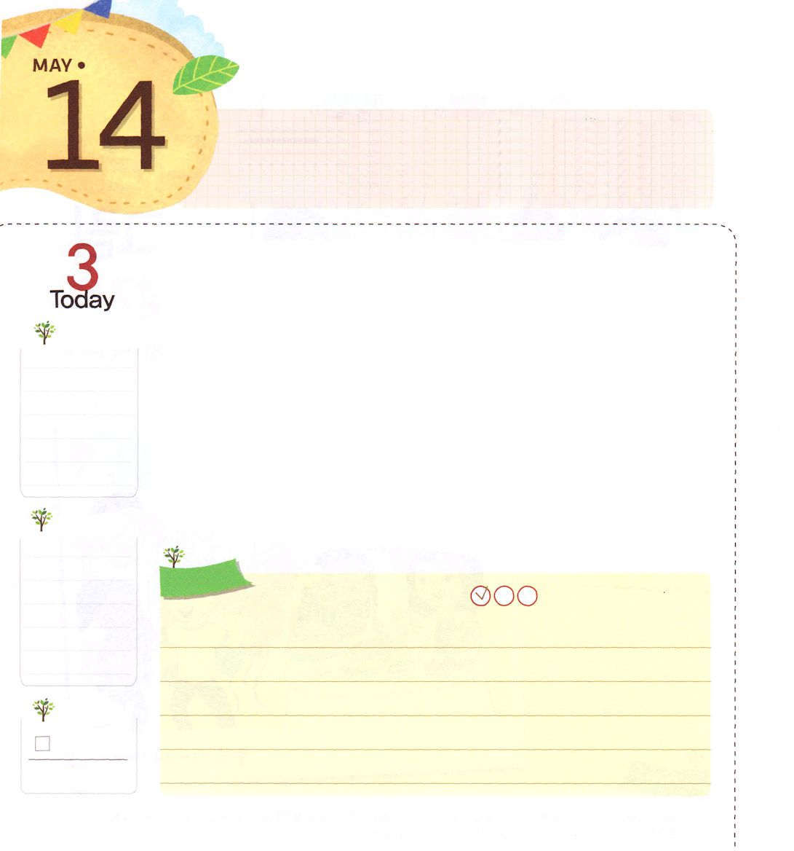
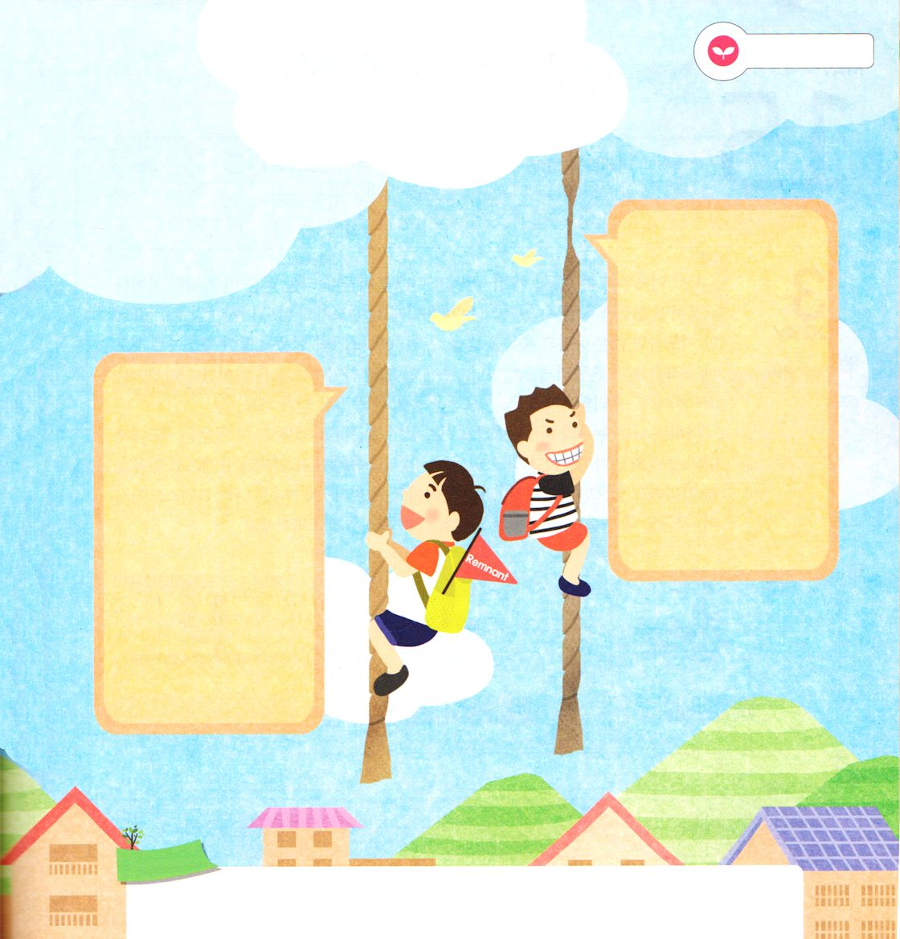
むなしい せいかつから
よろこびの せいかつへ

水曜日

Iテサロニケ2:1～4 私たちは神に認められて福音をゆだねられた者ですから、それにふさわしく、人を喜ばせようとしてではなく、私たちの心をお調べになる神を喜ばせようとして語るのです。

「空の空。伝道者は言う。空の空。すべては空。」（伝道者の書1:2）知恵とお金と名誉を最高に持ったソロモン王の最後の告白です。それとともに、神様を恐れて、その命令を守ることを頼んでいます。（伝道者の書12:13）今でも世の中の人と、ときには神の子どもまでも、むなしいことを握って生きていっています。神様でなく、自分自身を主人だと思っているので、損をするとがまんすることができず、配慮することができません。（創世記3章）霊的なことよりは、食べて、飲んで、着て、遊ぶことにだけ、もっと関心があります。（創世記6章）福音に敵対することでトップになろうとします。（創世記11章）映画、音楽、テレビ、パソコン、ゲームのために、神様を心から押し出しています。神様を悲しませれば、その人も悲しくなります。反対に、神様を喜ばせるなら、不思議にも喜びがあふれるようになります。むなしい生活から、喜びの生活へ入って行くように、神様を恐れ敬う時間を持ちましょう。
2014.1.19（インマヌエル教会聖日２部）

でんどう
きょうの
きょうの
いのり
ヘブル11
きょうの
みことば
いちにち １しょう かみさまの
みことばを よもう！

ていこくいのりに せいこうしたら チェックしよう
もくそうしよう

みことばを
てきようしよう

私がにぎっている、むなしいことと、まことの
ことはなになのか、記録しましょう。

おいのりしよう
父なる神様！神様がなしでするすべてのことは、むなしいことであると知りました。むなしい生活に陥っている人に、福音を伝えてあげて、喜びの生活を生きるように助けてあげる伝道者にならせてください。イエス・キリストのお名前によってお祈りします。アーメン

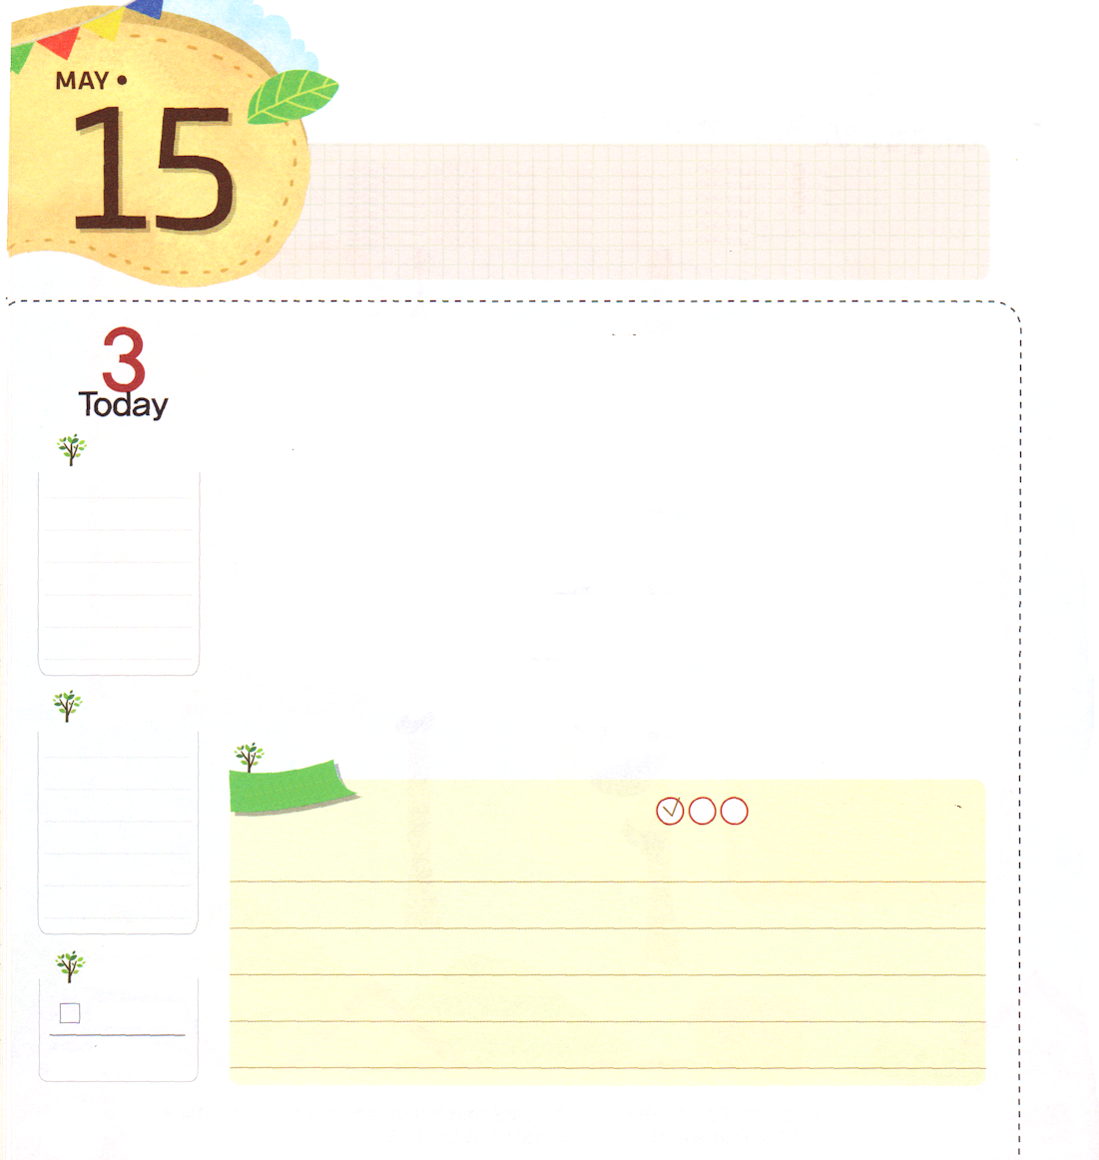
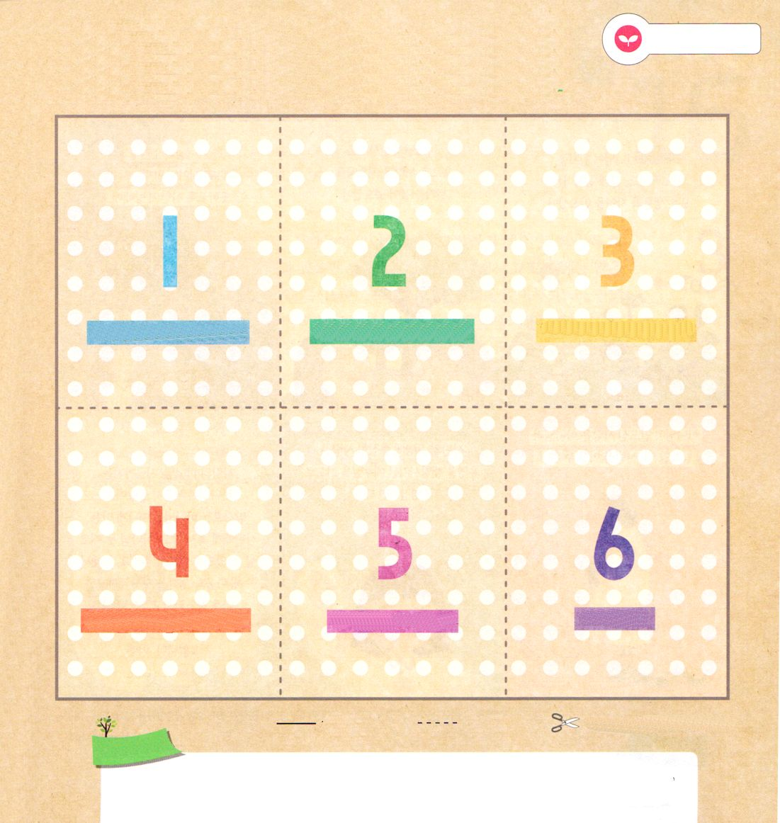
かくしんを もって こくはくしよう
木曜日

マタイ16:15～16 イエスは彼らに言われた。「あなたがたは、わたしをだれだと言いますか。」シモン・ペテロが答えて言った。「あなたは、生ける神の御子キリストです。」

佐藤満が書いた<超成功―人生を切り拓く15則>という本には、紙一重の差が未来を変えるということで、「とても小さい差を克服すれば現実を変えられる」という内容が書かれています。伝道者の生活も同じです。少しだけ祈れば、多くの答えと祝福を受けられるのですが、少しだけ信仰がなくなれば、なんでもない小さいことに揺れるようになるでしょう。紙一重の差のように小さい差が、信仰生活を左右します。私たちの信仰も、小さい挑戦を通して大きい答えを受けるようになります。
「あなたがたは、わたしをだれだと言いますか」とイエス様が質問しておられます。この質問は「いったい、わたしの力をどれくらい信じているのか。あなたの心の中に、わたしがいつもともにいることをいつも記憶していれば良い」という意味です。毎日「イエス様は私のキリストで、今も私の心の中に生きておられます」と言って、確信をもって告白しましょう。
2014.1.25（産業宣教メッセージ）

でんどう
きょうの
きょうの
いのり
ヘブル12
きょうの
みことば
いちにち １しょう かみさまの
みことばを よもう！

ていこくいのりに せいこうしたら チェックしよう
もくそうしよう

子ども伝道トラクト 「神様に出会う奥義」
みことばを
てきようしよう

つぎのページと おもてと うらで はりあわせて つかってください。

この世はだれが造ったの？
変な問題がたくさん
人はだれが造ったの？

問題を解決する方法があるよ
聞いてみる？
神様に会えばいい

おいのり
しよう

父なる神様！いつも私の心の中におられるイエス様に向かって正しい告白をすることができるように、確信をもって信仰を育てるレムナントにならせてください。イエス・キリストのお名前によってお祈りします。アーメン

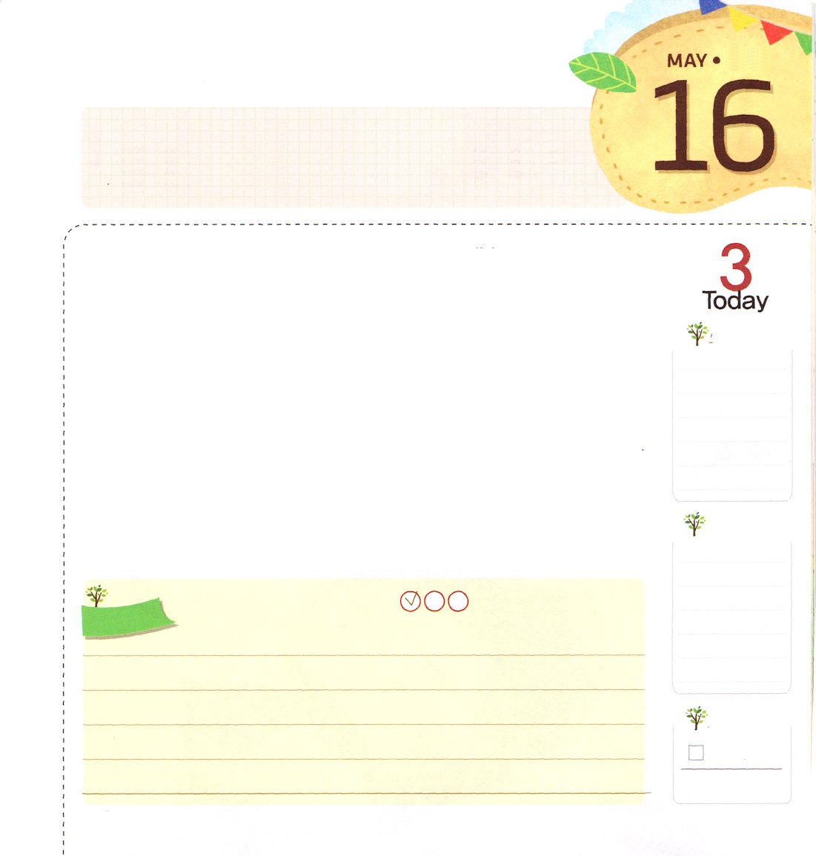
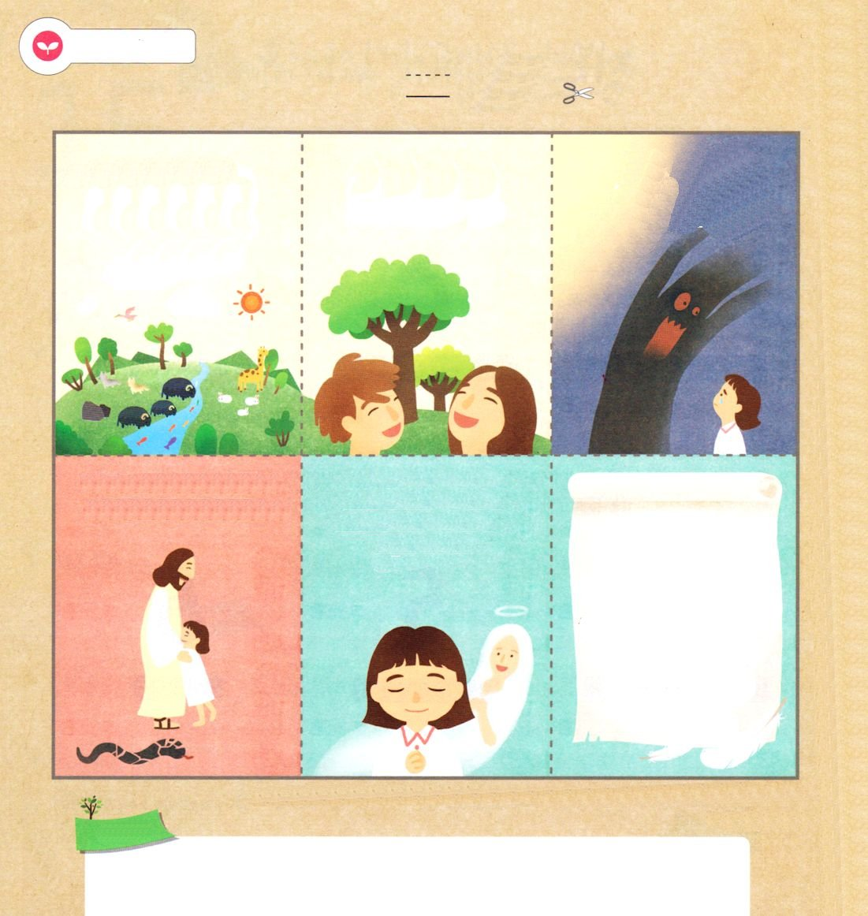
みことばを
てきようしよう
まえのページと おもてと うらで はりあわせて つかってください。

はじめに神様が全地を創造され、地に動く
すべての生物と自然を造られました。
神様のかたちに
土で人を造られて
息を吹き込まれました
神様と人間を
はなれさせて、ともに
いられないように
サタンがじゃまをします

神様が造られた人は
神様とともにいるとき
サタンに勝てます
サタンの運命につかまっている人は、運命から
解放させてくださる
イエス様を祈りで受け
入れることができます
愛の神様！今までは神様が
だれなのか知りませんでした。これからは、神様をはなれさせるサタンにだまされないで、神様のみこころどおりに生きていくことができるように導いてください。そして、私の
考えを守ってください。私を創造され、守ってくださる
イエス・キリストの御名に
よってお祈りします。アーメン

おいのり
しよう
父なる神様！今まではただ教会に通っていましたが、これからは、聖霊と知恵に満たされた教会の柱にならせてください。そして、私たちの教会を生かして、暗くなっていくこの時代を生かす主役にならせてください。イエス・キリストのお名前によってお祈りします。アーメン

金曜日
せいれいと ちえに みたされよう

使徒6:2～3 そこで、十二使徒は弟子たち全員を呼び集めてこう言った。「私たちが神のことばをあと回しにして、食卓のことに仕えるのはよくありません。そこで、兄弟たち。あなたがたの中から、御霊と知恵とに満ちた、評判の良い人たち七人を選びなさい。私たちはその人たちをこの仕事に当たらせることにします。

イエス・キリストを救い主と信じる人々が集まった集まりを「教会」と言います。教会が必ずすべきことがあるのですが、それは礼拝と教育と奉仕と伝道です。それで、教会の中には、多くの職分者がいるのです。もし牧師先生が教会の食堂で食事の準備をして、メッセージをすることと祈ることを正しくすることができないならば、その教会は病気になります。もし長老さんが、教会の仕事に無関心で、教会と牧師先生を保護しなければ、その教会は、それ以上、成長することがむずかしくなります。もしレムナントが恵みを受けることができなくて、教会から遠ざかるようになれば、その教会の未来は暗くなり、その時代もやはり、まっ暗になります。
このように、教会は牧会者、重職者、レムナント、そして、すべての信徒が聖霊と知恵で満たされて一つになったら、教会も生かして時代も生かすようになるでしょう。私たちは教会と時代を生かす祝福を味わうレムナントです。
2014.1.25（核心訓練メッセ―ジ）

でんどう
きょうの
きょうの
いのり
ヘブル13
きょうの
みことば
いちにち １しょう かみさまの
みことばを よもう！

ていこくいのりに せいこうしたら チェックしよう
もくそうしよう

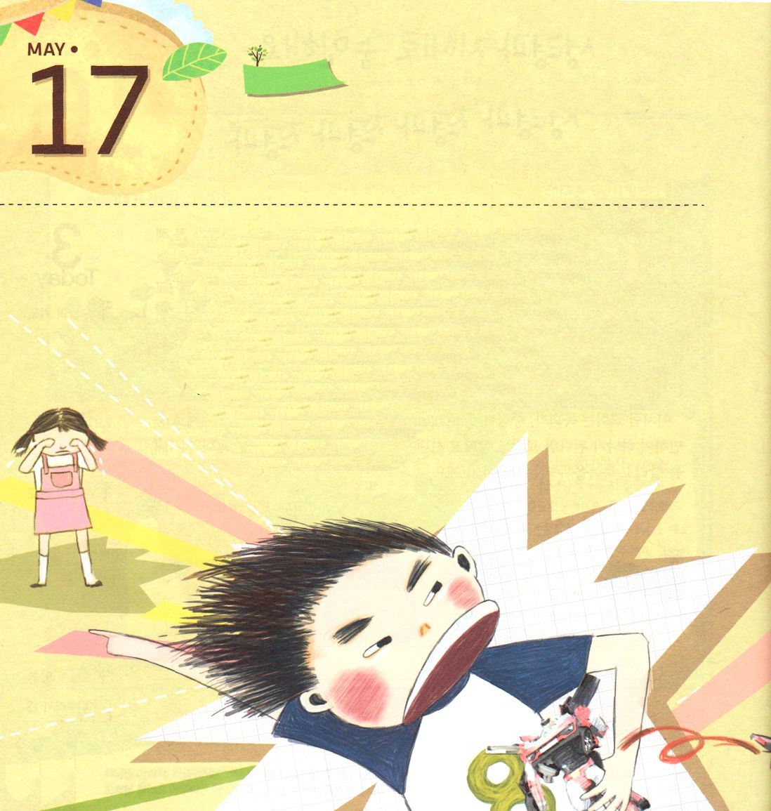
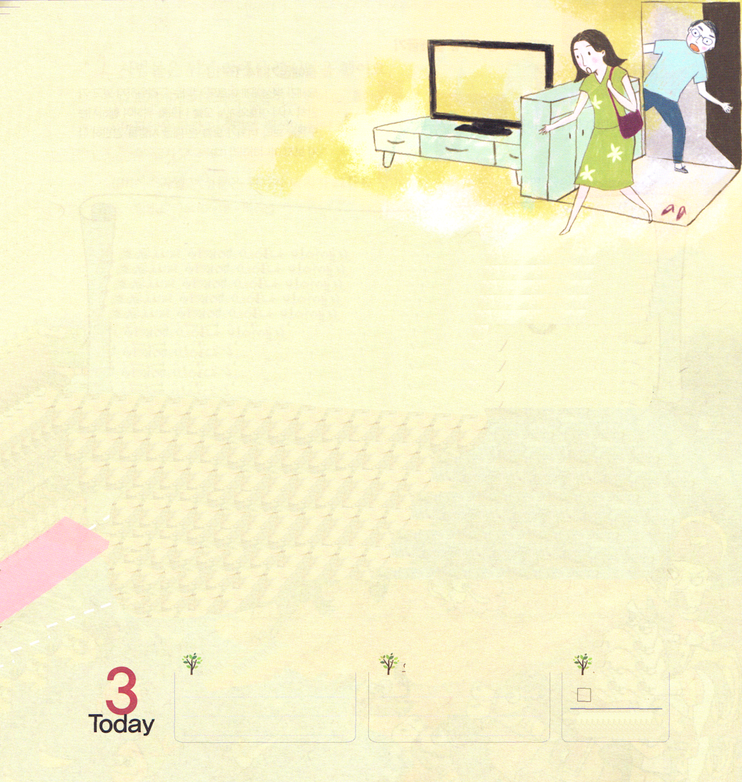
土曜日

おはしもくそう

ちいさな もんだいの なかに
かみさまの けいかくを みつけよう

ソノは、パパとママがいない時間を利用して宿題をせずに、テレビを見ていました。

「ほんとうに、おにいちゃんの言うことを聞かないのか。宿題をやってから、遊びなさい」

テレビのダンスを同じようにしていたソノが倒れて、そのときに、お兄ちゃんが大事にしていたおもちゃを壊してしまったので「おまえ、これはぼくがとっても大事にしているものなのに、こんなに壊して、どうしてくれるんだ」怒ったマサシがソノを軽くた
たきました。そのとき、パパとママが帰ってきたのです。

「妹をなぜたたくの」

「ソノが、おもちゃを壊したんだ。宿題がおわってから遊ばせてやろうと思っていたのに、言うことを聞かないで、テレビを見て･･･ぼくがとっても大事にしているおもちゃなのに、すごくいやだよ、ママ！」

ソノのママは、ソノとマサシに言いました。

「そうなの。私たちは、他の人のことを理解できない瞬間がたくさんあるでしょう。また、自分の基準で理解できないときは、怒るようになるでしょう。怒るようになると、いますぐは、理解できなくなって、すごくいやになると思う。だから、いつも祈りを通して、神様がくださる力を受けなければならないのよ。自分の基準と考えを、神様が願っておられる考えに変えてくださいと祈ってみましょう。神様は小さな問題の中にも、神様の計画を見つけることを願っておられるのよ」

マサシは、ママの話を聞いて、ベッドに入る前、<子どもの祈りの手帳>を黙想して、小さい問題の中で神様の計画を発見するようにしてくださいと祈りました。ソノも、お兄ちゃんといっしょに愛と理解する心を持つようにしてくださいと祈りました。マサシとソノは、日曜の講壇のみことばを通してどんな恵みをくださるのか、期待するようになりました。

でんどう
きょうの
きょうの
いのり
ヘブル13
きょうの
みことば
いちにち １しょう かみさまの
みことばを よもう！

